Проект подготовлен
контрольным управлением

МУНИЦИПАЛЬНОЕ ОБРАЗОВАНИЕ
ГОРОДСКОЙ ОКРУГ ГОРОД СУРГУТ

АДМИНИСТРАЦИЯ ГОРОДА

ПОСТАНОВЛЕНИЕ

«____» _________ 2016 г. № ________

О внесении изменений в постановление
Администрации города от 06.08.2013 № 5625
«Об утверждении границ территорий
на которых не допускается розничная
продажа алкогольной продукции,
прилегающих к некоторым организациям»

В соответствии с распоряжением Администрации города от 30.12.2005 № 3686 «Об утверждении Регламента Администрации города»:
- Внести в постановление Администрации города от 06.08.2013 № 5625 «Об утверждении границ территорий, на которых не допускается розничная продажа алкогольной продукции, прилегающих к некоторым организациям» следующие изменения:
1.1. В пункте 1 постановления:
1.1.1. Абзацы второй - седьмой изложить в следующей редакции:
«- муниципальное бюджетное общеобразовательное учреждение средняя школа №12, расположенное по адресу: город Сургут, улица Дзержинского, 6 Б, согласно приложению 1;
«- муниципальное бюджетное дошкольное образовательное учреждение детский сад № 70 «Голубок», расположенное по адресу: город Сургут, улица Энергетиков, 3/3, согласно приложению 2;
«- муниципальное бюджетное дошкольное образовательное учреждение детский сад № 6 «Василек», расположенное по адресу: город Сургут, улица Нефтяников, 27/1, согласно приложению 3;
«- муниципальное бюджетное общеобразовательное учреждение средняя общеобразовательная школа № 25, расположенное по адресу: город Сургут, улица Декабристов, 8, согласно приложению 4;
«- частное учреждение дополнительного образования «Сургутская школа изучения иностранных языков», расположенное по адресу: город Сургут, улица 30 лет Победы, 39, согласно приложению 5;
«- муниципальное бюджетное общеобразовательное учреждение начальная школа «Перспектива», расположенное по адресу: город Сургут, улица 30 лет Победы, 39/1, согласно приложению 6».
1.2. Приложение 1 к постановлению изложить в новой редакции согласно приложению к настоящему постановлению.
1.3. В приложении 2 к постановлению слова «муниципальному бюджетному дошкольному образовательному учреждению детскому саду общеразвивающего вида с приоритетным осуществлением деятельности по познавательно-речевому направлению развития детей «Голубок» № 70» заменить словами «муниципальному бюджетному дошкольному образовательному учреждению детскому саду № 70 «Голубок».
1.4. В приложении 3 к постановлению слова «муниципальному бюджетному дошкольному образовательному учреждению детскому саду общеразвивающего вида с приоритетным осуществлением деятельности по социально-личностному направлению развития детей «Василёк» № 6» заменить словами «муниципальному бюджетному дошкольному образовательному учреждению детскому саду № 6 «Василек».
1.5. В приложении 4 к постановлению слова «муниципальному бюджетному образовательному учреждению средней общеобразовательной школе № 25» заменить словами «муниципальному бюджетному общеобразовательному учреждению средней общеобразовательной школе № 25».
1.6. В приложении 5 к постановлению слова «частному учреждению дополнительного образования детей «Сургутская школа изучения иностранных языков» заменить словами «частному учреждению дополнительного образования «Сургутская школа изучения иностранных языков».
1.6. В приложении 6 к постановлению слова «муниципальному бюджетному образовательному учреждению для детей дошкольного и младшего школьного возраста начальной школе-детскому саду № 43» заменить словами «муниципальному бюджетному общеобразовательному учреждению начальной школе «Перспектива».
2. Управлению информационной политики опубликовать настоящее постановление в средствах массовой информации и разместить на официальном портале Администрации города.
3. Контроль за выполнением постановления возложить на заместителя главы Администрации города Жердева А.А.

Глава города В.Н. Шувалов

Приложение
к постановлению
Администрации города
от ___________ № __________

Схема
границ прилегающей территории к муниципальному бюджетному
образовательному учреждению средней школе № 12,
город Сургут, улица Дзержинского, 6 Б
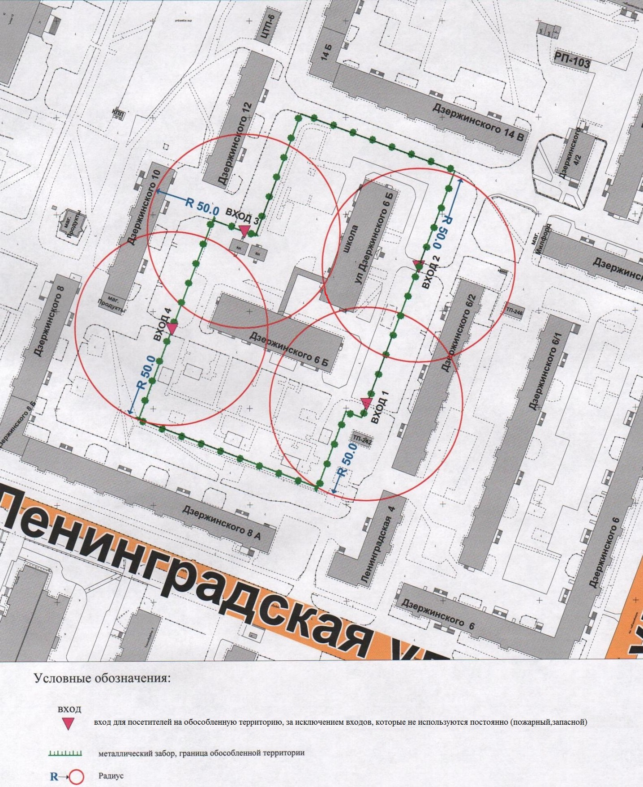
Лист согласования
к проекту постановления Администрации города
«О внесении изменений в муниципальный правовой акт»

Согласовано:

Должность, ФИО | Подпись  (возможные замечания) | Дата визирования документов
 |  | Дата вх. | Дата исх.
Заместитель главы Администрации города
А.А. Жердев
Начальник контрольного управления
В.И. Яремаченко
Правовое управление

Начальник управления информационной политики
Е.А. Швидкая

Разослать:
КУ
УИП

Прокопович Ольга Владимировна
тел. (3462)52-80-60

Пояснительная записка
к проекту постановления Администрации города
«О внесении изменений в муниципальный правовой акт»

Контрольным управлением проводится мониторинг организаций, осуществляющих образовательную, медицинскую деятельность, в целях определения границ прилегающих к ним территорий, в том числе с проведением выездных мероприятий. В результате мониторинга установлено следующее:
Постановлением Администрации города от 06.08.2013 № 5625 утверждены границы прилегающих территорий, на которых не допускается розничная продажа алкогольной продукции, к следующим организациям:

- муниципальное бюджетное образовательное учреждение для детей дошкольного и младшего школьного возраста прогимназия «Сезам», расположенное по адресу: город Сургут, улица Дзержинского, дом 6 Б;

- муниципальное бюджетное дошкольное образовательное учреждение детский сад общеразвивающего вида с приоритетным осуществлением деятельности по познавательно-речевому направлению развития детей № 70 «Голубок», расположенное по адресу: город Сургут, улица Энергетиков, дом 3/3;

- муниципальное бюджетное дошкольное образовательное учреждение детский сад общеразвивающего вида с приоритетным осуществлением деятельности по социально-личностному направлению развития детей № 6 «Василёк», расположенное по адресу: город Сургут, улица Нефтяников, дом 27/1;

- муниципальное бюджетное образовательное учреждение средняя общеобразовательная школа № 25, расположенное по адресу: город Сургут, улица Декабристов, дом 8;

- частное учреждение дополнительного образования детей «Сургутская школа изучения иностранных языков», расположенное по адресу: город Сургут, улица 30 лет Победы, дом 39;

- муниципальное бюджетное образовательное учреждение для детей дошкольного и младшего школьного возраста начальная школа-детский сад № 43, расположенное по адресу: город Сургут, улица 30 лет Победы, дом 39/1.
В связи с изменением названий организаций и получением ими новых лицензий, контрольное управление предлагает внести изменения в постановление Администрации города.

Начальник управления В.И. Яремаченко

Прокопович О.В.
тел. 52-80-60

